Management de projets
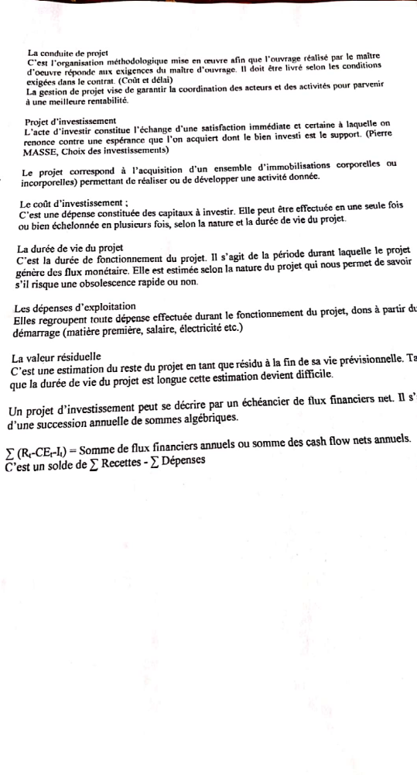
En résumé les différentes opérations d’un échéancier sont :
- Le coût d’investissement
- La durée de vie
- Les charges (dépenses) d’exploitation
- Les cash-flow
- La valeur résiduelle

